PROYECTO: SW20130220 - TSM0312PC001 Herramienta web

PLAN DE IMPLANTACIÓN, OPERACIÓN Y EXPLOTACIÓN - VERSIÓN 1.0


17/06/2013

Ficha Documental
Título: Plan de Implantación, Operación y Explotación
Proyecto: TSM0312PC001 Herramienta web
Código: SW20130220
Asunto: El documento describe todos los pasos necesarios para implantar, operar y explotar el sistema en el entorno de producción asignado al mismo, respetando los compromisos de nivel de servicio acordados.
Este documento puede ser un documento independiente o ser añadido como anexo al plan de proyecto.

Ciclo de Aprobación
Elaboración
Autor: Discalis – Begoña Losada
Fecha: 17/06/2013
Revisión
Revisor: Discalis - Isaac Salgueiro
Fecha: 19/06/2013
Aprobación
Aprobador:
Fecha:

Lista de Distribución
Contacto | Departamento | Correo electrónico
Begoña Losada | Desarrollo | begona.losada@discalis.com
Isaac Salgueiro | Desarrollo | isaac.salgueiro@discalis.com

Documentos Referenciados

Histórico de Versiones
Versión | Fecha | Autor | Descripción
1.0 | 17/06/2013 | Begoña Losada | Primer borrador
ÍNDICE GENERAL

1. Introducción 1
1.1. Identificación del Proyecto-Servicio 1
1.2. Histórico de Versiones del Producto 1
1.3. Observaciones 1
2. Mapa de Entregables 2
2.1. Ficheros de Código (fuentes/ binarios) 2
2.2. Ficheros de Configuración 3
2.3. Ficheros de Arranque/Parada 4
2.4. Documentos 4
3. Entornos 5
3.1. Requisitos de Entornos 5
3.2. Descripción de Entornos 5
4. Inventario de Procedimientos y Plan de Ejecución 7
5. Procedimientos de Implantación 8
6. Procedimientos de Operación-Producción 11
7. Procedimientos de Explotación 13
7.1. Creación de Copias de Seguridad 13
7.2. Restauración de Copias de Seguridad 15
8. Monitorización 17
9. Acuerdo de Nivel de Servicio [SLA] 18

Introducción

Identificación del Proyecto-Servicio
Datos del Proyecto
Nombre: TSM0312PC001 Herramienta web
Código: SW20130220
Tipo:
Clientes: Energylab

Descripción Funcional :
Herramienta de tratamiento y visualización de datos en un entorno web. La funcionalidad primaria de la herramienta consiste en tratar automática y periódicamente una serie de datos numéricos, facilitados por un perfil de usuario avanzado, mediante un conjunto secuencial de operaciones matemáticas para su visualización de forma gráfica e inteligible para el público en general en un sitio web.

Histórico de Versiones del Producto
Versión | Fecha | Descripción
1.0 | 26/06/2013 | Primera versión del producto

Observaciones

Mapa de Entregables
Las siguientes tablas listan los entregables (artefactos-items), clasificados por categoría, con la siguiente información:

- Nombre (ruta y nombre del item)
- Descripción del contenido.

- Fecha de la última modificación
- (A) Acción (M=modificado, A=Añadido, B=borrado)

Ficheros de Código (fuentes/ binarios)
Listado de ficheros:
Nº | Nombre | Descripción | Acción
1 | _DB | Scripts de inicialización de base de datos | A
2 | demostrativos | Directorio raíz de la aplicación. | A
3 | ajax | Implementación de acciones asíncronas de la web. Las distintas interacciones con el usuario tienen un script controlador en este directorio. | A
4 | conf | Directorio con los ficheros de configuración de la aplicación. | A
5 | configuration.php | Fichero de configuración de la aplicación. Sus principales clases son:  - dbLogin: configuración de acceso a la base de datos de autenticación de usuarios  - dbConf: configuración de acceso a la base de datos de demostrativos.  - parametrosDemostrativo: mapeo entre los distintos parámetros de cada demostrativo y sus nombres, tanto en Castellano como en Inglés. | A
6 | css | Hojas de estilos de la aplicación. | A
7 | en | Controladores de acceso a las diversas secciones de la web localizadas en Inglés. Cada script se encarga de inicializar y cargar la plantilla de representación de la sección. | A
8 | vars.php | Mensajes de la aplicación traducidos al Inglés | A
9 | es | Controladores de acceso a las diversas secciones de la web localizadas en Castellano. Cada script se encarga de inicializar y cargar la plantilla de representación de la sección. | A
10 | vars.php | Mensajes de la aplicación traducidos al Castellano | A
11 | files | Todo lo relacionado con los archivos de datos de la web | A
12 | demostrativo_1 | Ficheros de datos del demostrativo 1 subidos a la web. PHP debe poder escribir en este directorio. | A
13 | demostrativo_2 | Ficheros de datos del demostrativo 2 subidos a la web. PHP debe poder escribir en este directorio. | A
14 | demostrativo_3 | Ficheros de datos del demostrativo 3 subidos a la web. PHP debe poder escribir en este directorio. | A
15 | demostrativo_4 | Ficheros de datos del demostrativo 4 subidos a la web. PHP debe poder escribir en este directorio. | A
16 | logs | Trazas de la aplicación. PHP debe poder escribir en este directorio. | A
17 | plantillas | Archivos Excel que el usuario puede utilizar de referencia para subir datos a los demostrativos | A
18 | xlsx.php | Script que genera los ficheros Excel de salida de datos | A
19 | ico | Imágenes de la web | A
20 | img | Imágenes de la web | A
21 | js | Scripts y librerías JavaScript utilizadas por la web | A
22 | lib | Recursos PHP utilizados en la web | A
23 | templates | Plantillas de representación de las distintas secciones de la web | A

La base de datos de la aplicación sigue la siguiente estructura
- demostrativo_diario: datos cargados para un determinado demostrativo. Almacena los valores instantáneos de esa carga de datos.
- demostrativo_acumulativo: datos cargados para un determinado demostrativo. Almacena el acumulado de los valores cargados.
- members_role: roles que pueden tener los usuarios (administrador o gestor de demostrativo)
- members: usuarios de la aplicación
- demostrativo: cada uno de los cuatro demostrativos cuyos datos se cargan en la aplicación
- login_attemps: intentos de acceso incorrectos a la aplicación. Si un usuario acumula cinco intentos inválidos se bloquea su cuenta.

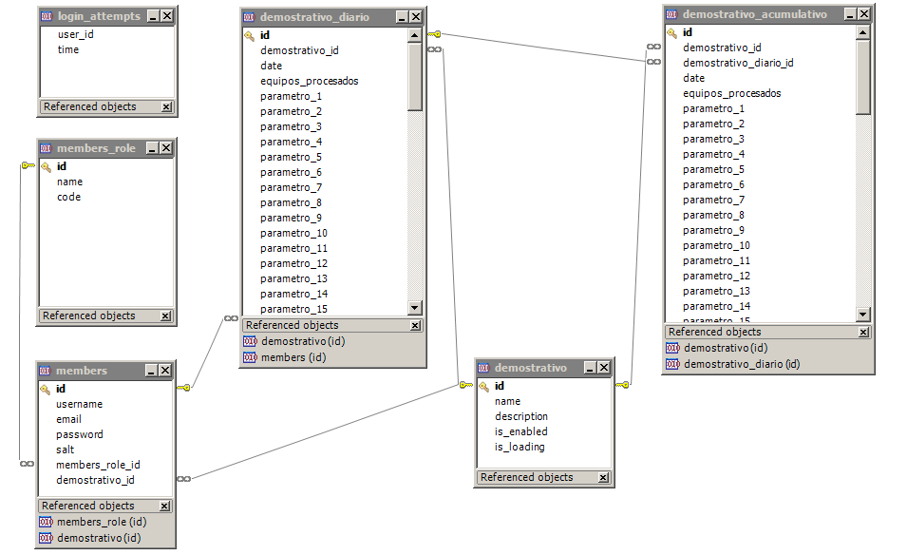

Ficheros de Configuración
Nº | Nombre | Fecha | A | Descripción
1 | conf/configuration.php | 17/06/13 | A | - Permisos de acceso a las páginas  - Directorios de instalación  - Generación de ficheros Excel  - Acceso a base de datos  - Descripciones de los demostrativos
2 | es/vars.php  en/vars.php | 17/06/13 | A | Localización de mensajes de la aplicación.

Ficheros de Arranque/Parada
Consulte la ayuda de su hosting para conocer los mecanismos de arranque y parada del servidor web.
Esta web se ha desarrollado para su funcionamiento sobre Apache 2.2.14 y PHP 5.3.2; versiones incluidas en la distribución de GNU/Linux Ubuntu 10.04.4 LTS.

Documentos
Nº | Nombre | Fecha | A | Descripción
1 | [TSM0312PC001 Herramienta web] Plan de Implantación, Operación y Explotación | 17/06/2013 | A | Plan de Implantación, operación y explotación
2 | Configuración de PHP en producción.pdf | 15/05/2013 | A | Especificación del entorno de producción.

Entornos

Requisitos de Entornos
El entorno de producción será el mismo de la web http://www.life-ecoraee.eu/ a fecha de inicio del proyecto (15/05/2013)
Software de base
  - Ubuntu Server 10.04.4 LTS.
  - Apache 2.2.14
  - MySQL 5.1.67
  - PHP 5.3.2-1ubuntu4.18
La configuración de PHP del entorno de producción se describe en el documento adjunto Configuración de PHP en producción.pdf.

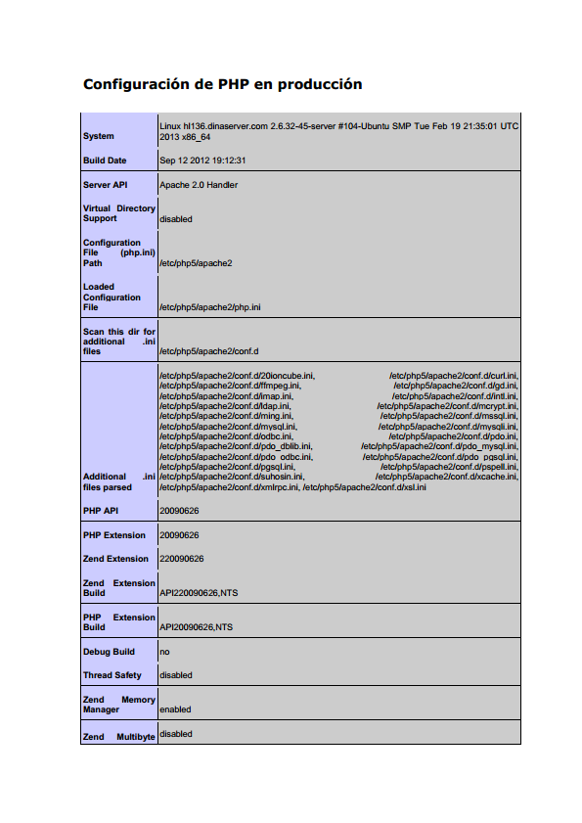
Conexiones Salientes

Host | Protocolo/ puertos | DESCRIPCION
hl136.dinaserver.com | MySQL / 3306 | Conexión interna a la base de datos desde la web

Conexiones Entrantes

Host | Protocolo/ puertos | DESCRIPCIÓN
hl136.dinaserver.com | http / 80 | Acceso a la web

Descripción de Entornos

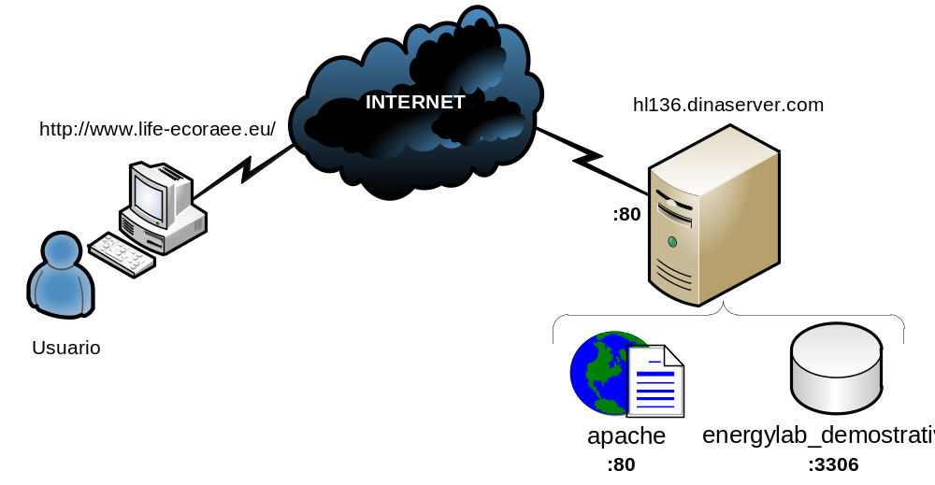

Inventario de Procedimientos y Plan de Ejecución
Inventario de Procedimientos
Tipo | Título | Descripción | Periodicidad | Lanzamiento
Implantación | Instalación | Este procedimiento se utilizará para realizar la implantación en el entorno de producción de cada una de las fases de desarrollo del producto. | A petición | Manual
Operación | Alta usuarios | Este procedimiento se utilizará para dar de alta nuevos usuarios en la web | A petición | Manual
Operación | Desbloqueo manual de usuarios | Procedimiento para permitir el acceso a la web con un usuario bloqueado por acumular intentos de login incorrectos. | A petición | Manual
Operación | Recalcular valores acumulados | Procedimiento de corrección de errores en los cálculos acumulados de la web | A petición | Manual
Explotación | Backups | Copia de seguridad del sistema. | Diaria | Manual

Procedimientos de Implantación
Procedimiento de Instalación
Descripción:
Este procedimiento se utilizará para realizar la implantación en el entorno de producción de cada fase de desarrollo del producto.

Periodicidad:
HORARIA | 0 | 1 | 2 | 3 | 4 | 5 | 6 | 7 | 8 | 9 | 10 | 11 | 12 | 13 | 14 | 15 | 16 | 17 | 18 | 19 | 20 | 21 | 22 | 23
DIARIA | L | M | X | J | V | S | D
MENSUAL | 1 | 2 | 3 | 4 | 5 | 6 | 7 | 8 | 9 | 10 | 11 | 12 | 13 | 14 | 15 | 16 | 17 | 18 | 19 | 20 | 21 | 22 | 23 | 24
BAJO DEMANDA |  |  |  |  |  |  |  |  |  |  |  |  |  |  |  |  |  | 25 | 26 | 27 | 28 | 29 | 30 | 31

[
Pasos del Procedimiento (despliegue inicial)
Consideraciones Previas:
- La máquina debe tener instalado Apache, PHP y MySQL en las versiones indicadas en el presente documento. Se recomienda el uso de Ubuntu Server 10.04.4 TLS

Configuración del Servidor Apache:
No es necesario ningún cambio en la configuración del entorno actual de la web http://www.life-ecoraee.eu/ según lo indicado a fecha de inicio del proyecto (15/05/2013). La web se ha desarrollado en un entorno aislado con la configuración de PHP indicada en el anexo “Configuración de PHP en producción.pdf”

Instalación de la Base de Datos:
- Acceder al panel de control del hosting y crear una base de datos mysql con la siguiente configuración:
  - Login: "energylab_demo"
  - Password: "discalis"
En caso de ser necesario cambiar esos datos deberá editar las clases dbLogin y dbConf en el fichero demostrativos/conf/configuration.php.
En base al hosting utilizado se estima que la base de datos será accesible a través de localhost. En caso contrario deberá editar las clases dbLogin y dbConf en el fichero demostrativos/conf/configuration.php.
- Acceder mediante SSH al servidor hl136.dinaserver.com con el usuario adecuado para realizar conexiones a base de datos
- Cargar el contenido del fichero create_database.sql en la base de datos creada en el punto 1 con el siguiente comando:
mysql –u energylab_demo –p energylab_demostrativos < create_database.sql

Instalación y Configuración:
- Para mayor seguridad realice un backup completo del docroot de su hosting en hl136.dinaserver.com
- Acceder mediante SSH al servidor hl136.dinaserver.com con el usuario adecuado para escribir archivos en el docroot de apache (típicamente ~/www en este hosting)
- Descomprimir el archivo .tar.gz con el código de la web en el docroot de apache
- Verificar la existencia de los siguientes directorios, así como que el usuario de ejecución de apache posee permisos de escritura en los mismos:
  - ~/www/demostrativos/demostrativo_1
  - ~/www/demostrativos/demostrativo_2
  - ~/www/demostrativos/demostrativo_3
  - ~/www/demostrativos/demostrativo_4
  - ~/www/demostrativos/logs
Nota: en este punto se presupone que el docroot de apache reside en ~/www.
- Verificar la configuración de acceso a base de datos. Para ello edite el archivo demostrativos/conf/configuration.php y valide los datos de las clases dbLogin y dbConf
- Añadir un enlace en el menú de la web que apunte a demostrativos/index.php.

Pruebas de Verificación de la Instalación:
- Acceder a http://www.life-ecoraee.eu/es/
- Verificar que el menú tiene una nueva opción para el acceso a los demostrativos
- Verificar que se muestra la web.
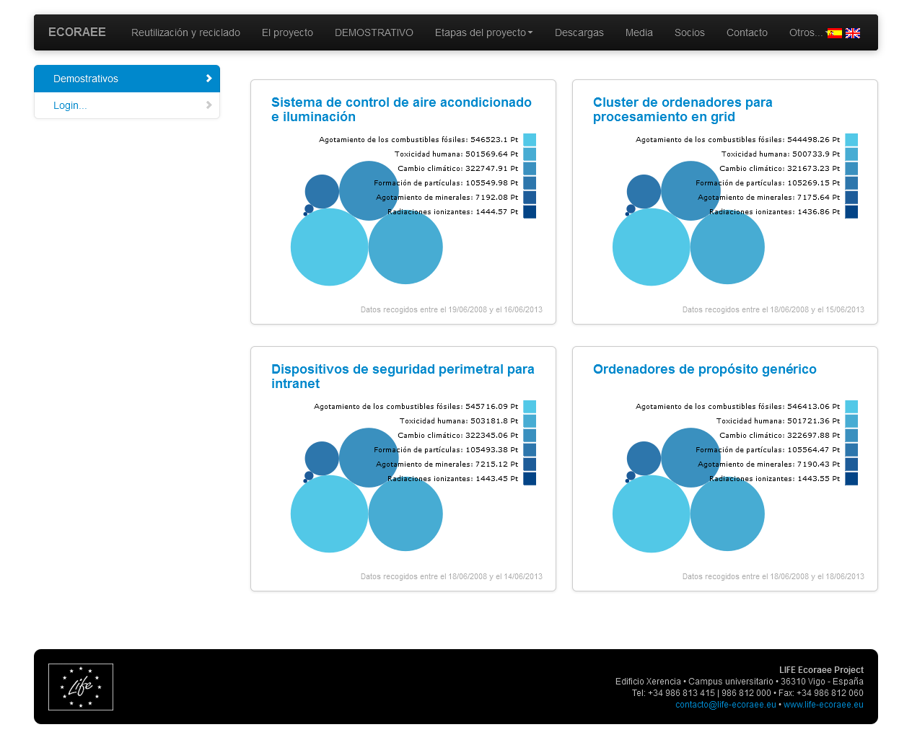
Nota: mientras no se introduzcan datos en los demostrativos las gráficas de los mismos no podrán representar ningún valor.

Incidencias Tipificadas:

#1 | Descripción Incidencia
#1 | La prueba de instalación no es satisfactoria
#1 | Acciones de Contingencia
#1 | Verificar la correcta ejecución de los pasos.

Procedimientos de Operación-Producción
Procedimiento de Edición y Alta de Usuarios
Descripción:
Pasos necesarios para habilitar el acceso a usuarios a las áreas privadas de la web.

Periodicidad:
HORARIA | 0 | 1 | 2 | 3 | 4 | 5 | 6 | 7 | 8 | 9 | 10 | 11 | 12 | 13 | 14 | 15 | 16 | 17 | 18 | 19 | 20 | 21 | 22 | 23
DIARIA | L | M | X | J | V | S | D
MENSUAL | 1 | 2 | 3 | 4 | 5 | 6 | 7 | 8 | 9 | 10 | 11 | 12 | 13 | 14 | 15 | 16 | 17 | 18 | 19 | 20 | 21 | 22 | 23 | 24
BAJO DEMANDA |  |  |  |  |  |  |  |  |  |  |  |  |  |  |  |  |  | 25 | 26 | 27 | 28 | 29 | 30 | 31

[
Pasos del Procedimiento:
- La edición y alta de usuarios se realizará según indica el manual de usuario.
- Los usuarios quedarán registrados en la tabla members de la base de datos de la aplicación:
  - id identificador autonumérico del usuario
  - username nombre del usuario
  - email correo electrónico del usuario. Es el dato utilizado para hacer login en la web.
  - password clave del usuario. Es el resultado de aplicar un hash SHA512 a la clave en texto plano y al contenido de la columna salt de esta misma tabla.
  - members_role_id indica el rol al que pertenece el usuario. Debe ser una clave primaria de la tabla members_role:
    - 1 usuario gestor de un demostrativo
    - 2 usuario administrador de la web
  - demostrativo_id indica el demostrativo que gestiona este usuario. Debe ser una clave primaria de la tabla demostrativo:
    - 1 Sistema de control de aire acondicionado e iluminaci
    - 2 Cluster de ordenadores para procesamiento en grid
    - 3 Dispositivos de seguridad perimetral para intranet
    - 4 Ordenadores de propósito general
- En caso de necesitar restaurar una clave sin disponer de acceso de administración a la web, podrá generar el hash a mano y editar la tabla members. Por ejemplo, el siguiente código PHP genera el hash con el que actualizar el campo password:
$ php –a
Interactive shell

php > $password = "ejemplo simple";
php > $salt = "simple"; // Insertar esta cadena en la columna “salt” de la tabla “members”
php > echo hash('sha512', hash('sha512', $password).$salt); // Insertar la cadena devuelta en la columna “password” de la tabla “members”

Incidencias Tipificadas:

#1 | Descripción Incidencia
#1 | El usuario no puede acceder a la web
#1 | Acciones de Contingencia
#1 | Validar que tanto el salt como el hash del password son los correctos, tal y cómo se explica en el punto 3 del procedimiento.  Validar que no existe ningún otro usuario con el mismo e-mail.

Procedimiento de Desbloqueo manual de usuarios
Descripción:
Desbloqueo de emergencia de usuarios a ejecutar cuando el acceso como usuario administrador a la web no sea posible.

Periodicidad:
HORARIA | 0 | 1 | 2 | 3 | 4 | 5 | 6 | 7 | 8 | 9 | 10 | 11 | 12 | 13 | 14 | 15 | 16 | 17 | 18 | 19 | 20 | 21 | 22 | 23
DIARIA | L | M | X | J | V | S | D
MENSUAL | 1 | 2 | 3 | 4 | 5 | 6 | 7 | 8 | 9 | 10 | 11 | 12 | 13 | 14 | 15 | 16 | 17 | 18 | 19 | 20 | 21 | 22 | 23 | 24
BAJO DEMANDA |  |  |  |  |  |  |  |  |  |  |  |  |  |  |  |  |  | 25 | 26 | 27 | 28 | 29 | 30 | 31

[
Pasos del Procedimiento:
- Acceder a la base de datos de la web y validar los datos del usuario con la siguiente consulta: select * from members where email = <correo electrónico del usuario>
- Guardar el valor del campo <id> de la consulta anterior
- Borrar los intentos de acceso incorrectos de ese usuario con la siguiente consulta: delete from login_attempts where user_id = <id>

Incidencias Tipificadas:

#1 | Descripción Incidencia
#1 | -
#1 | Acciones de Contingencia
#1 | -

Procedimiento de Recalcular valores acumulados
Descripción:
En caso de error en la carga de un fichero, o de detectar un acumulado incorrecto en la base de datos, se puede ejecutar este procedimiento para recalcular todos los acumulados desde una fecha dada.

Este procedimiento puede aplicar en las siguientes circunstancias:
- Caídas del servicio que interrumpan la carga o borrado de una de las entradas de datos
- Correcciones manuales de datos mal ejecutadas
Periodicidad:
HORARIA | 0 | 1 | 2 | 3 | 4 | 5 | 6 | 7 | 8 | 9 | 10 | 11 | 12 | 13 | 14 | 15 | 16 | 17 | 18 | 19 | 20 | 21 | 22 | 23
DIARIA | L | M | X | J | V | S | D
MENSUAL | 1 | 2 | 3 | 4 | 5 | 6 | 7 | 8 | 9 | 10 | 11 | 12 | 13 | 14 | 15 | 16 | 17 | 18 | 19 | 20 | 21 | 22 | 23 | 24
BAJO DEMANDA |  |  |  |  |  |  |  |  |  |  |  |  |  |  |  |  |  | 25 | 26 | 27 | 28 | 29 | 30 | 31

[
Pasos del Procedimiento:
- Anotar el identificador del demostrativo afectado. Puede consultarlo en la tabla demostrativo. En el procedimiento se referenciará este dato como <id demostrativo>
- Anotar la fecha para la que encontramos el error en los datos acumulados. En el procedimiento se referenciará este dato como <fecha>.
En caso de querer recalcular todos los acumulados registrados en la aplicación puede obtener la fecha más antigua desde la que se tienen datos con esta consulta: select min(date) from demostrativo_diario where demostrativo_id = <id demostrativo>.
- Ejecutar la siguiente sentencia en la base de datos para lanzar el recalculado: call update_acumulativos_from_date(<id demostrativo>, <fecha>).

Incidencias Tipificadas:

#1 | Descripción Incidencia
#1 | -
#1 | Acciones de Contingencia
#1 | -

Procedimientos de Explotación

Creación de Copias de Seguridad
Sistema: BDD
Realizar Backup
Datos a copiar:
Bdd MySQL de la web.

Tipo de Datos:
Fichero SQL en modo texto.

Tipo de Copia:
FULL

Tiempos de ejecucion :
Preferentemente en horario no laboral.

Periodicidad:
HORARIA | 0 | 1 | 2 | 3 | 4 | 5 | 6 | 7 | 8 | 9 | 10 | 11 | 12 | 13 | 14 | 15 | 16 | 17 | 18 | 19 | 20 | 21 | 22 | 23
DIARIA | L | M | X | J | V | S | D
MENSUAL | 1 | 2 | 3 | 4 | 5 | 6 | 7 | 8 | 9 | 10 | 11 | 12 | 13 | 14 | 15 | 16 | 17 | 18 | 19 | 20 | 21 | 22 | 23 | 24
BAJO DEMANDA |  |  |  |  |  |  |  |  |  |  |  |  |  |  |  |  |  | 25 | 26 | 27 | 28 | 29 | 30 | 31

Dispositivo de Copia:

Pasos del Procedimiento:
- Acceder mediante SSH al servidor hl136.dinaserver.com con el usuario adecuado para realizar conexiones a base de datos
- Ejecutar el siguiente comando:
mysqldump --opt --routines --comments --user=energylab_demo --password=discalis energylab_demostrativos > backup.sql
Nota: en caso de haber editado los valores de configuración de base de datos cambie los parámetros –user --password y el nombre de la base de datos en la línea anterior.
- Copiar el archivo resultante al dispositivo de almacenamiento.

Incidencias Tipificadas:

#1 | Descripción Incidencia
#1 | Error al exportar los procedimientos almacenados
#1 | Acciones de Contingencia
#1 | En algunos hosting el usuario de mysql no tendrá los privilegios suficientes para exportar los procedimientos almacenados de la base de datos. En estos casos recomendamos que realice el backup con un cliente de mysql como, por ejemplo, EMS SQL Manager for MySQL.

Sistema: Sistema de Archivos
Realizar Backup
Datos a copiar:
Sistema de archivos de la web (código y ficheros Excel de datos).

Tipo de Datos:
Archivo binario.

Tipo de Copia:
FULL

Tiempos de ejecucion :
Preferentemente en horario no laboral.

Periodicidad:
HORARIA | 0 | 1 | 2 | 3 | 4 | 5 | 6 | 7 | 8 | 9 | 10 | 11 | 12 | 13 | 14 | 15 | 16 | 17 | 18 | 19 | 20 | 21 | 22 | 23
DIARIA | L | M | X | J | V | S | D
MENSUAL | 1 | 2 | 3 | 4 | 5 | 6 | 7 | 8 | 9 | 10 | 11 | 12 | 13 | 14 | 15 | 16 | 17 | 18 | 19 | 20 | 21 | 22 | 23 | 24
BAJO DEMANDA |  |  |  |  |  |  |  |  |  |  |  |  |  |  |  |  |  | 25 | 26 | 27 | 28 | 29 | 30 | 31

Dispositivo de Copia:

Pasos del Procedimiento:
- Acceder mediante SSH al servidor hl136.dinaserver.com con el usuario adecuado para acceder al docroot de apache.
- Comprimir la carpeta demostrativos, con todos sus archivos y subdirectorios en el fichero demostrativos.tar.gz:
tar czf demostrativos.tar.gz ~/www/demostrativos
- Copiar el archivo resultante al dispositivo de almacenamiento.

Restauración de Copias de Seguridad
Sistema: BDD
Restaurar Backup
Datos a Restaurar:
Bdd MySQL de la web.

Tipo de Datos:
Fichero en modo texto.

Tipo de Restauración:
FULL

Tiempos de ejecucion :
Preferentemente en horario no laboral.

Periodicidad:
HORARIA | 0 | 1 | 2 | 3 | 4 | 5 | 6 | 7 | 8 | 9 | 10 | 11 | 12 | 13 | 14 | 15 | 16 | 17 | 18 | 19 | 20 | 21 | 22 | 23
DIARIA | L | M | X | J | V | S | D
MENSUAL | 1 | 2 | 3 | 4 | 5 | 6 | 7 | 8 | 9 | 10 | 11 | 12 | 13 | 14 | 15 | 16 | 17 | 18 | 19 | 20 | 21 | 22 | 23 | 24
BAJO DEMANDA |  |  |  |  |  |  |  |  |  |  |  |  |  |  |  |  |  | 25 | 26 | 27 | 28 | 29 | 30 | 31

Dispositivo de Copia:

Pasos del Procedimiento:
- Recuperar último archivo de copia de seguridad backup.sql
- Acceder mediante SSH al servidor hl136.dinaserver.com con el usuario adecuado para realizar conexiones a base de datos
- Realizar una copia de seguridad de la BDD actual según lo expuesto en el procedimiento de backup.
- Borrar todos los objetos de la base de datos actual.
- Desde la ruta en la que hemos descargado el archivo de copia de seguridad, ejecutar los siguientes comandos:
mysql –u energylab_demo –p energylab_demostrativos < backup.sql
- Verificar que la BDD se ha restaurado.

Sistema: Sistema de Archivos
Restaurar Backup
Datos a Restaurar:
Sistema de archivos de la web (código y ficheros Excel de datos).

Tipo de Datos:
Fichero binario.

Tipo de Restauración:
FULL

Tiempos de ejecucion :
Preferentemente en horario no laboral.

Periodicidad:
HORARIA | 0 | 1 | 2 | 3 | 4 | 5 | 6 | 7 | 8 | 9 | 10 | 11 | 12 | 13 | 14 | 15 | 16 | 17 | 18 | 19 | 20 | 21 | 22 | 23
DIARIA | L | M | X | J | V | S | D
MENSUAL | 1 | 2 | 3 | 4 | 5 | 6 | 7 | 8 | 9 | 10 | 11 | 12 | 13 | 14 | 15 | 16 | 17 | 18 | 19 | 20 | 21 | 22 | 23 | 24
BAJO DEMANDA |  |  |  |  |  |  |  |  |  |  |  |  |  |  |  |  |  | 25 | 26 | 27 | 28 | 29 | 30 | 31

Dispositivo de Copia:

Pasos del Procedimiento:
- Acceder mediante SSH al servidor hl136.dinaserver.com con el usuario adecuado para acceder al docroot de apache.
- Realizar una copia de seguridad de los ficheros actuales según lo descrito en el procedimiento de backup.
- Recuperar el la copia de seguridad del dispositivo de almacenamiento.
- Descomprimir el archivo resultante en la ruta del docroot de apache. Típicamente en su hosting será la siguiente ruta:
~/www/

Monitorización
Catálogo de Elementos de Monitorización
Descripción Elemento a Monitorizar | Condición de Alarma | Tratamiento de la Alarma
Caída de Apache | No hay una instancia de Apache en ejecución, o su servicio se ha caído. | Póngase en contacto con el servicio técnico de su hosting
Caída del MySQL | No hay una instancia del MySQL en ejecución o su servicio se ha caído. | Póngase en contacto con el servicio técnico de su hosting

Acuerdo de Nivel de Servicio [SLA]
La disponibilidad de la herramienta será la acordada por Energylab con su proveedor de hosting.

